Correction de l’évaluation de Chimie

1. L’équivalence est le moment du dosage où le réactif titrant et le réactif titré ont été entièrement consommés : après l’équivalence, il y a changement de réactif limitant.

2. D’après l’équation de réaction du dosage, il a fallu verser à l’équivalence deux fois plus de quantité de matière d’ions thiosulfate que la quantité de matière de diiode dans la prise d’essai :
donc : .
Or, la concentration de diiode est la même dans la prise d’essai que dans le mélange réactionnel, soit : donc : et en définitive :
Ce qui revient à dire que la prise d’essai représente une fraction de la quantité de matière totale du diiode.
3.
A.N : = 4,7.10⁻⁵ mol
On retrouve naturellement la valeur de l’avancement maximal indiqué dans le tableau de mesures.

t (min) | 1,00 | 2,00 | 4,00 | 6,00 | 8,00 | 10,00 | 12,00 | 14,00 | 16,00 | 18,00 | 20,00 | 30,00 | 40,00 | 50,00 | 60,00 | 90,00
x (10⁻⁶ mol) | 4,7 | 7,6 | 13,5 | 18,2  61° | 22,9 | 26,5 | 29,4 | 32,4 | 34,7 | 36,5 | 38,2 | 43,5 | 45,3 | 46,5 | 46,5 | 46,5
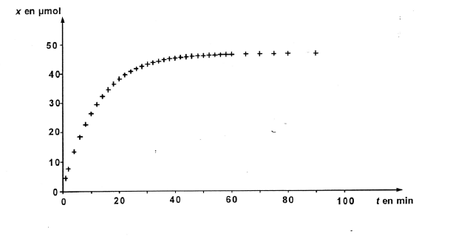
4. La vitesse volumique de réaction est donnée par la formule : .

Cette vitesse est donc proportionnelle aux coefficients directeurs des tangentes à la courbe x(t), c’est-à-dire aux différentes pentes de ces tangentes.

Traçons les tangentes à la courbe x(t) : on constate que les pentes de ces tangentes sont de moins en moins prononcées : la vitesse volumique de réaction diminue donc au cours du temps, jusqu’à s’annuler.

5. Méthode n°1 : avec le tableau de mesures.

En faisant l’approximation , on peut écrire :
Donc : 1,4.10⁻⁶ mol.s⁻¹.L⁻¹

Méthode n°2 : avec la pente de la tangente.

On mesure l’angle que fait la tangente avec l’horizontale à t = 10,00 min : 61°.

En faisant l’approximation , on peut écrire :
Or : .

A.N : 1,5.10⁻⁶ mol.s⁻¹.L⁻¹

Les deux valeurs sont sensiblement égales.

